**КАМ'ЯНЕЦЬ-ПОДІЛЬСЬКИЙ, ХОТИН ТА ЧЕРНІВЦІ**

Під запит

##### 1 день

###### Кам’янець-Подільський – місто на камені

**Приїзд в Кам'янець-Подільський.**  
**Зустріч групи на вокзалі.**  
**Оглядова екскурсія по місту**: **Оглядовий майданчик, Карвасари, Хрестовоздвиженська церква, Підвісний місток, Сонячний годинник, укріплювальні вали і стіни Кам'янець-Подільської фортеці.**  
**Обід.**  
**Екскурсія по Кам'янецькій фортеці** – споруджена в ХIV столітті на високому скельному березі р. Смотрич. Перший опис Кам'янецького замку відноситься до 1494 р. З боку міста він мав ворота з вежею, у північній стіні були влаштовані Пільні ворота. У 1621 році під керівництвом королівського інженера Теофіла Шомберга за голландським зразком був побудований Новий замок. Він складався з двох земляних напівбастіонів (в них перебували каземати) і куртини, перед якими було влаштовано сухий рів. До сих пір збереглася система підземель, а також більшість кам'яних стін.  
**Екскурсія по старому місту: монастир домініканців ХV-XVIII ст., Міська ратуша ХV-XVIII ст., екскурсія в камеру тортур, будівля окружного суду 1856 р., кафедральний костел Св. Апостолів Петра і Павла, комплекс монастиря францисканців, Тринітарський костел (церква Св. Йосафата) 18 ст**., відбудована будівля католицької семінарії 1670 р.  
**Вільний час. Купівля сувенірів.**  
**Вечеря.**  
**Поселення в готелі.**  
**Вільний час. Ночівля**

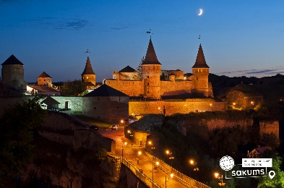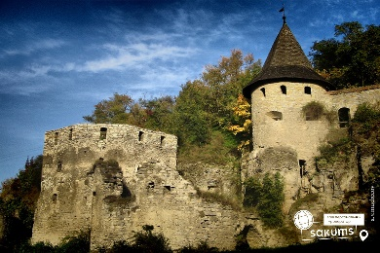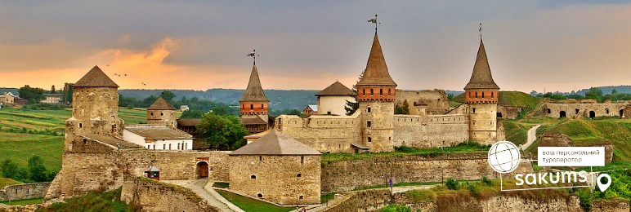

##### 2 день

###### Хотинська фортеця та Париж в мініатюрі

**Сніданок. Звільнення номерів.**  
**Переїзд в Хотин.**  
**Екскурсія по Хотинській фортеці-казці** – образ твердині сформований під впливом таких фільмів як «Захар Беркут», «Балада про доблесного лицаря Айвенго», «Три мушкетери», «Стріли Робін Гуда», «Чорна стріла» запам'ятався напевно кожному. Так ось, це була Вона - Хотинська фортеця.  
**Переїзд в місто Чернівці.**  
**Обід.**  
**Оглядова екскурсія по Чернівцях.**Це місто – особливе! Місто Чернівці – «Париж в мініатюрі». У всі віки місто відрізнялося «мирним співіснуванням» великої кількості релігійних напрямків і конфесій. Звідси велика кількість культових споруд, серед яких ви знайдете і вірменську церкву (нині органний зал), і єврейську синагогу, і римо-католицький костел, і православний храм.  
**Відвідування Чернівецького Національного Університету!**  
**Трансфер на залізничний вокзал.**  
**Виїзд до Києва.**

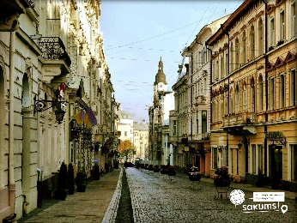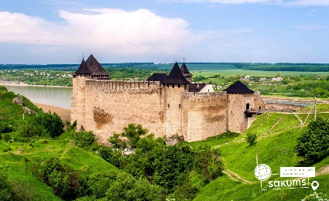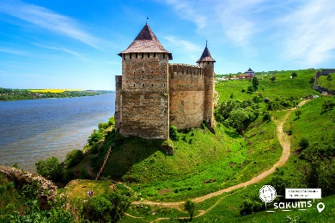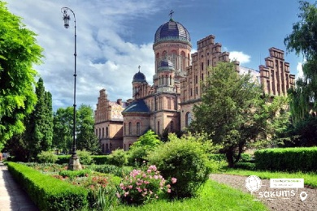

###### **Вартість туру**

|  |  |  |  |  |  |
| --- | --- | --- | --- | --- | --- |
| Проживання/група | 10+1 | 15+2 | 20+2 | 30+3 | 40+4 |
| Готель 3*** | 3800 грн | 3400 грн | 3450 грн | 3150 грн | 3000 грн |

**Вартість вхідних квитків (уточнювати до початку туру):**

• Чернівецький університет (загальний, пенсійний – 80 грн/особа; студенти, учні – 30 грн/особа);

• Хотинська фортеця (загальний, пенсійний – 100 грн, студенти і учні –50 грн);

• Кам’янецька фортеця (загальний, пенсійний – 100 грн, студенти і учні – 50 грн).

###### Входить у вартість

* Проживання в готелі категорії 3* в номерах зі зручностями;
* Транспортне обслуговування по програмі;
* Екскурсійне обслуговування по програмі;
* Харчування по програмі - (1 сніданок, 2 обіди, 1 вечеря);
* Страхування на період туру.

###### Не входить у вартість

* Залізничний проїзд Київ - Кам'янець-Подільський, Чернівці - Київ (Купе: від 1800 грн/дорослі та діти старші 14 років; від 1500 грн/діти до 14 років. Плацкарт: від 1200 грн/дорослі та діти старші 14 років; від 1000 грн/діти до 14 років);
* Вхідні квитки в екскурсійні об'єкти;
* Додаткове харчування – від 250 грн/комплекс;
* Особисті витрати.